
РЕПУБЛИКА СРБИЈА
МИНИСТАРСТВО ФИНАНСИЈА
УПРАВА ЗА ТРЕЗОР
ЦЕНТРАЛА БЕОГРАД
Сектор за информационе технологије

УПУТСТВО ЗА ДЕКРИПТОВАЊЕ ФАЈЛОВА

ДЕКРИПТОВАЊЕ ФAJЛОВА

Програм за декриптовње фајлова Tklijent.exe више се не користи. Од сада је у употреби Windows-oв програм Compressed (zipped) folder који се инсталира прилоком инсталације оперативног система. Шифре за декриптовање остају исте које су добијене у протоколу за размену података између Управе за трезор и директних буџетских корисника.
Први корак је преузимање криптованих фајлова са ФТП сервера Управе за трезор. Фајлови које се преузимају са сервера имају екстензију .zip (нпр. PD_GGGGMM_PPPPPP_VVV.zip).
Други корак је декриптовање преузетих криптованих фајлова. Декриптовање фајлова се врши на следећи начин:
- Десни клика на криптовани фајл, изабрати Extract All.
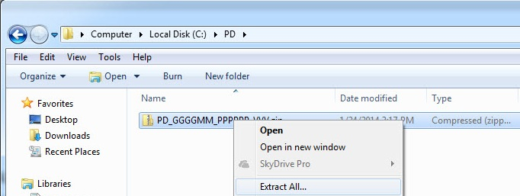

2. Изабрати локацију на локалном рачунару на којој ће бити сачуван декриптован фајл. Након одабира локације кликнути на дугме Extract.

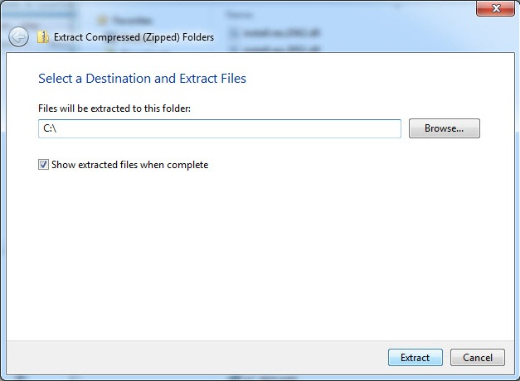

3. Након клика на дугме Extract у пољу „password“ уноси се шифра за декриптовање фајла коју сте добили од Управе за трезор и кликне се на дугме ОК.
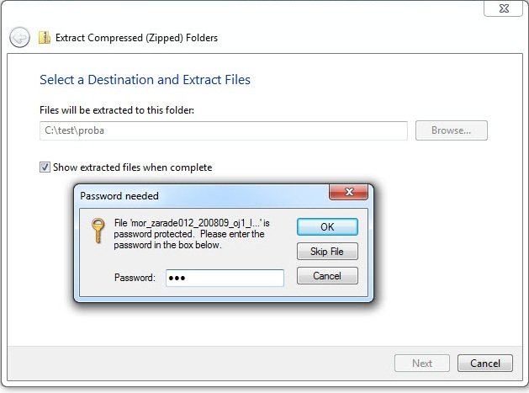

Декриптовани фајл сместиће се на локацију на локалном рачунару која је дефинисана приликом декриптовања.

